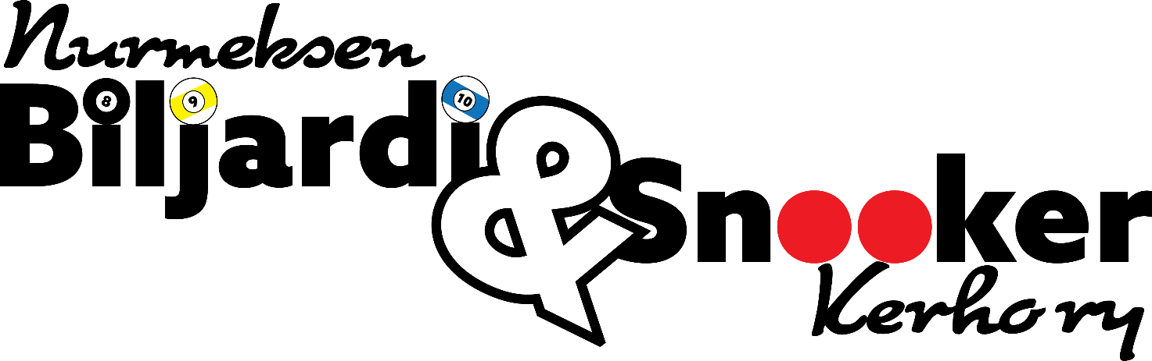

**Maksuohjeet**

Maksunsaaja:

Nurmeksen Biljardi & Snooker Kerho Ry

Tilinumero:

FI51 5770 0520 5601 91

Viite:

1193 (Pool) tai 1203 (Snooker)